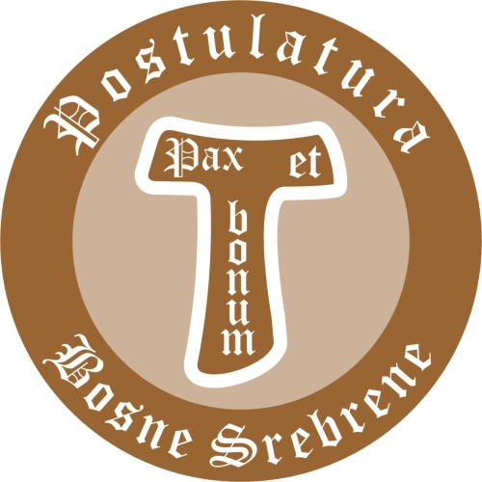
FRANJEVAČKA POSTULATURA BOSNE SREBRENE
Samostan sv. Bonaventure
Bosne Srebrene 4
BiH – 71300 Visoko
E-mail: fra.danijel@gmail.com
www.postulaturabs.blogger.ba
__________________________________________________________________________

FRANJEVAČKA POSTULATURA

Što je franjevačka i početna formacija (odgoj)?
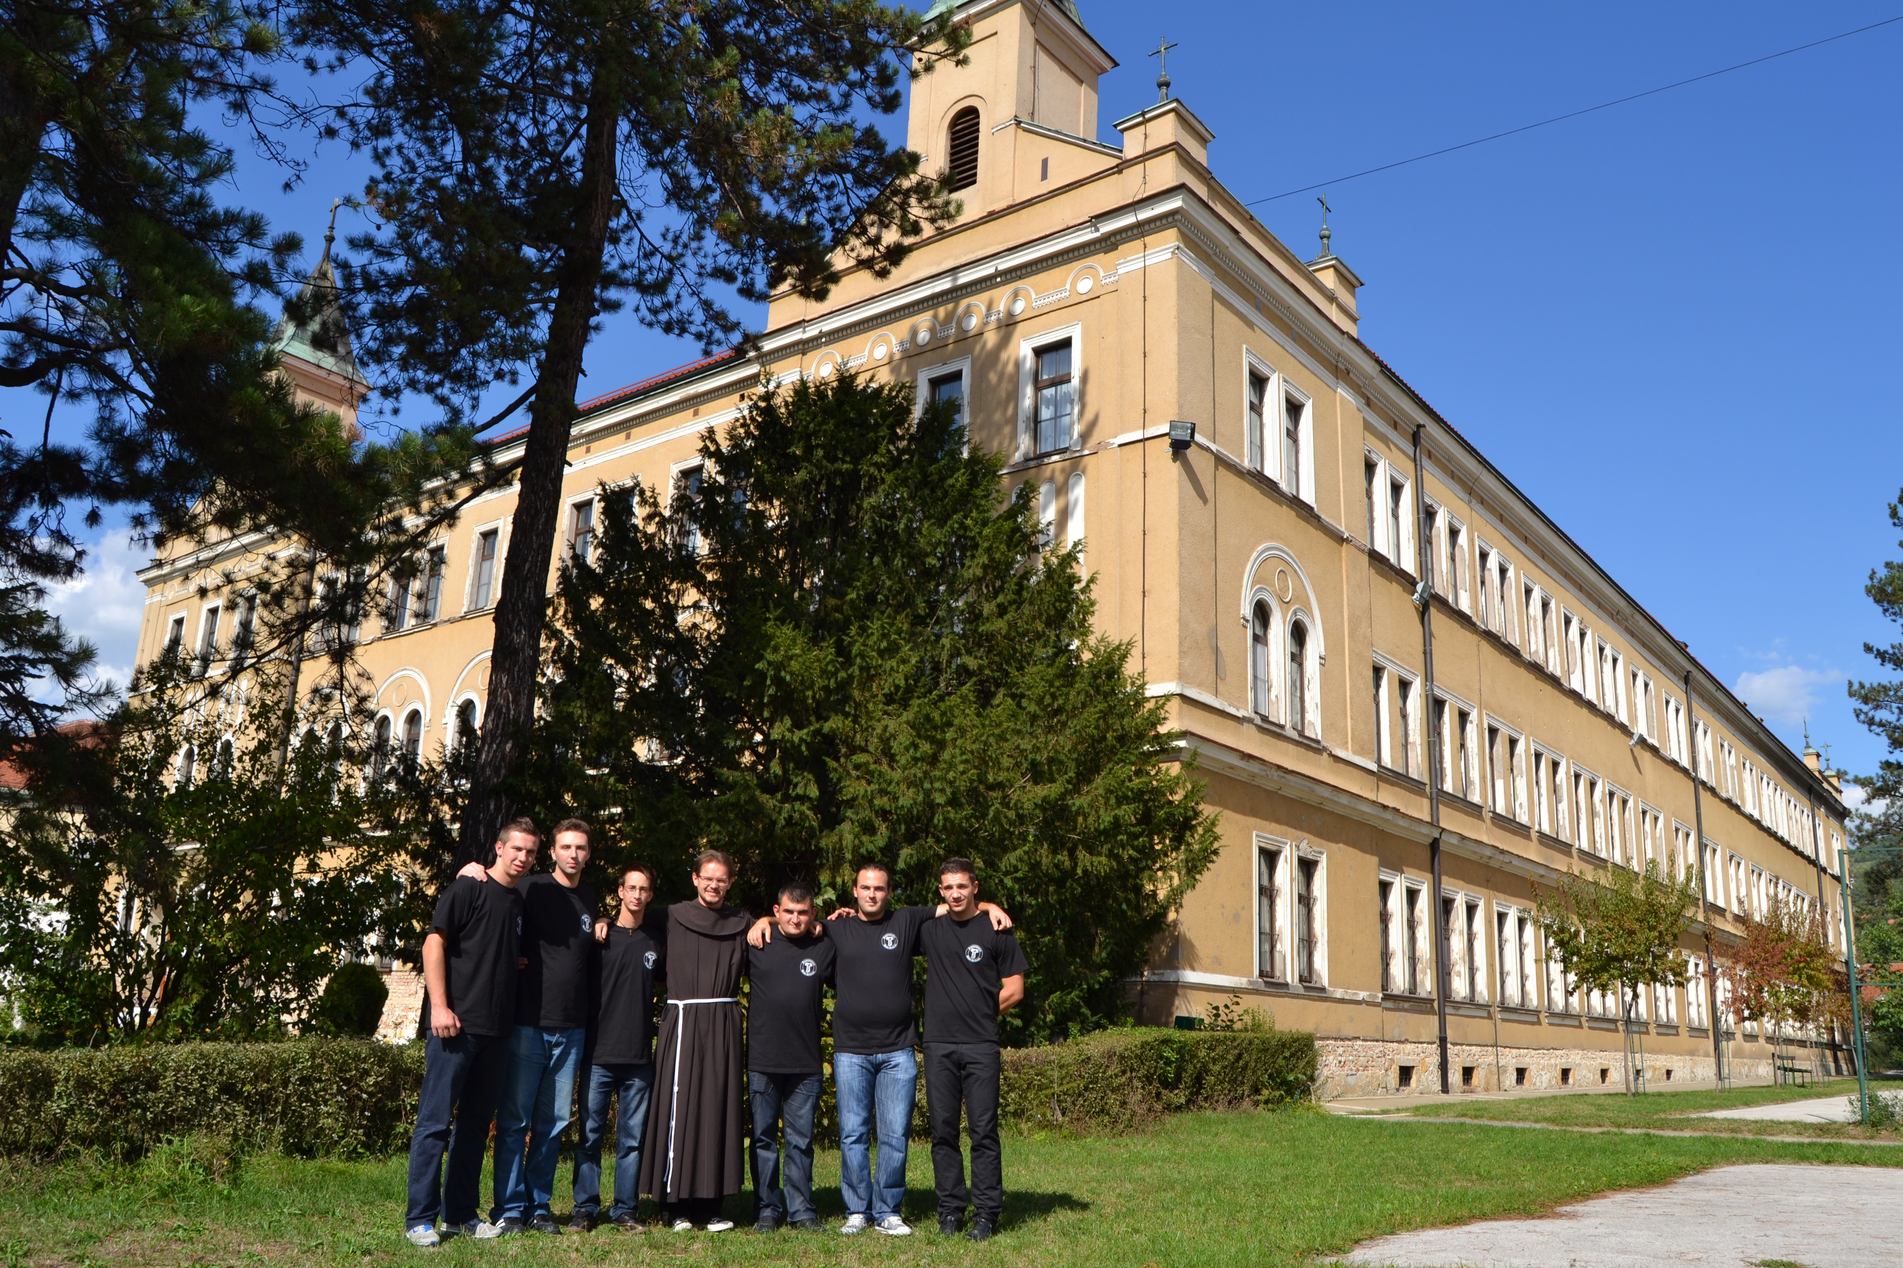
Franjevačka formacija (odgoj) temelji se na osobnom susretu s Gospodinom: počinje Božjim pozivom te odlukom pozvanoga da po primjeru svetoga Franje, djelovanjem Duha Svetoga, slijedi stope siromašnoga i raspetog Krista kao njegov učenik. To je trajni proces rasta i obraćenja te obuhvaća cijeli život osobe pozvane da razvija svoju ljudsku, kršćansku i franjevačku dimenziju, živeći radikalno sveto Evanđelje, u duhu molitve i pobožnosti, u bratstvu i malenosti.
Početna formacija je privilegirano vrijeme u kojem se kandidati, u posebnoj pratnji meštra i odgojnog bratstva uvode u nasljedovanje Krista, prema načinu sv. Franje i zdrave predaje Reda, prihvaćajući i postupno ugrađujući svoje posebne osobne darove u autentične i karakteristične vrednote evanđeoskog poziva manjeg brata. Ona započinje danom kad se odgajanik primi u postulaturu u našem Redu i traje do dana njegove konačne odluke koja se potvrđuje svečanim zavjetovanjem.
Početna formacija u Redu obuhvaća tri stupnja:
1. postulaturu
2. novicijat
3. vrijeme privremenih zavjeta
Što je postulatura?
Svi oni koji žele biti franjevci a već su završili srednju školu ili fakultet moraju proći razdoblje postulature, koja je prvi dio formacije kandidata za franjevački život. Sama riječ „postulatura“ dolazi od latinske riječi postulare što znači zahtijevati, tražiti.
Postulatura je vrijeme u kojem kandidat – postulant traži da prihvati franjevački život. Zapravo, to je neophodna etapa kao primjerena priprava za novicijat (drugi dio početne formacije), za vrijeme koje postulant potvrđuje vlastitu odlučnost da se obrati postupnim prijelazom od svjetovnog života na franjevački način života.
Postulatura omogućuje postulantu provjeriti odluku da započne nasljedovanje Isusa Krista po načinu života sv. Franje. Postulant potpomognut odgojateljima, posvećuje se osobito svome ljudskom odgoju i produbljuje svoje krsne obveze, te se upućuje u sposobnost analize i kritičkog vrednovanja stvarnosti u kojoj je pozvan živjeti franjevačku karizmu. U postulaturi postulante prati i potpomaže meštar.
Trajanje postulature je ne kraće od godine dana a ne dulje od dvije godine što je određeno u partikularnim statutima. U našoj provinciji Bosni Srebrenoj postulatura traje jednu školsku godinu.
Primjer jednog zvanja
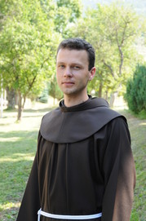
Danas je normalna pojava da mladići u zrelijim godinama svoj poziv za služenjem Bogu i Crkvi odlučuju ostvariti u redovništvu, u franjevačkom redu Manje braće. Upravo za takve redovničke kandidate osnovana je postulatura. Okvirna životna dob kandidata koji se primaju u postulaturu jeste punoljetnost, dakle od osamnaeste godine života, tj. sa završenom srednjom školom, dok gornja granica nije određena. Ima slučajeva kada u postulaturu dođu i oni koji su završili fakultet i koji su bili zaposleni u nekom poduzeću. Kao primjer takvog postulanta navodim sebe.
Zovem se Goran Barešić i dolazim iz Viteza. U postulaturu sam došao u 30-toj godini života. Završio sam Ekonomski fakultet i bio zaposlen šest godina u jednoj privatnoj tvrtki. Trenutno sam bogoslov na teologiji u Sarajevu.
Tko može doći u postulaturu?
Kada jedan mladić nakon završene srednje škole osjećajući „Božji poziv“ poželi biti franjevac prvi korak koji bi trebao uraditi je da o tome razgovara sa svojim župnikom ili drugim svećenikom. Nakon toga kandidat piše zamolbu koju župnik (svećenik) šalje provincijalnom ministru. Dakle, potrebni su sljedeći dokumenti:
- Izvod iz matične knjige rođenih
- Krsni list – s upisom datuma Sv. potvrde i podatkom o slobodnom stanju
- Osobno napisana i potpisana molba s točnom adresom i brojem telefona
- Izjava roditelja o suglasnosti
- Preporuka župnika o prikladnosti za redovničko i svećeničko zvanje
- Liječničko uvjerenje
- Originalni dokumenti o završenom školovanju
- Potpisana izjava da kandidat postulature nije u kreditu ili jamac
Provincijal razmatra zamolbu i odlučuje hoće li biti primljen u postulaturu ili ne.
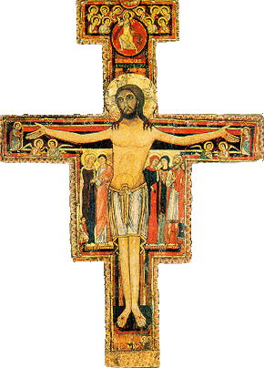
Postulanta vodi meštar u jednom bratstvu u kojem može pronaći konkretan način franjevačkog života koji će mu pomoći otkriti vlastite sposobnosti, svladati otpore za taj način života i prepoznati vlastito zvanje. Meštar upoznaje postulanta sa stvarnošću sadašnjeg svijeta obazirući se ponajviše na življenje franjevačke karizme u danom trenutku, omogućujući mu tako da donese pravilnu odluku o ulasku u Novicijat.
Vrijeme postulature kandidat provodi u provincijskom bratstvu, a braća koja sačinjavaju odgojno bratstvo (sva svečano zavjetovana braća samostana ) na kraju tog perioda odlučuju o tome može li se postulant pripustiti u novicijat. Na temelju njihovog mišljenja provincijal pripušta postulanta u novicijat.
Kako izgleda život u postulaturi?
Postulatura je jedno posebno razdoblje u životu postulanta u kojem se pored postupnog prijelaza sa svjetovnog na franjevački način života postulant privikava i na život u zajednici poštivajući sva pravila takvoga načina života pa bih ovdje opisao jedan dan života u postulaturi.

DNEVNI RED

Ponedjeljak – subota:
6,20 - Ustajanje
6,40 – Jutarnja molitva
6,50 – Učenje
7,30 – Doručak
8,00 – Nastava
13,15 – Ručak
15,00 – Učenje
16,30 – Marenda
17,00 – Učenje (subotom u 17,00 egzorta, ispovijed i duhovno štivo)
18,30 – Sv. misa
19,00 – Večera
21,30 – Duhovno štivo (subotom nema a molitva privatno)
21,50 - Večernja molitva
22,30 – Noćni mir

Nedjelja i svetkovine:

7,00 – Ustajanje
7,20 – Jutarnja molitva (u kapeli)
7,30 - Doručak
9,00 – Sv. misa
10,30 – 12,00 – Učenje
12,30 – Ručak
15,00 – Učenje
16,30 – Marenda
17,00 – 18,30 – Učenje
19,00 – Večera
21,50 – Večernja molitva
22,30 – Noćni mir

Ovdje smo ukratko nastojali odgovoriti na neka pitanja prije svega o samoj franjevačkoj formaciji i o postulaturi te značenju tog vremenskog razdoblja kao prvog dijela formacije kandidata za franjevački život. Stoga pozivamo sve mladiće koji će ovo pročitati i koji se osjećaju pozvanima da se odvaže i krenu za Gospodinom jer „Žetva je velika a radnika malo“!

Adresa:
FRANJEVAČKA POSTULATURA
Samostan sv. Bonaventure
Ul. Bosne Srebrene 4
BiH – 71300 Visoko
www.postulaturabs.blogger.ba
Za dodatne informacije i prijave postulanata, možete se obratiti na:
tel. br.: 032 738 277; fax br.: 032 735 826; na e-mail: postulaturabosne@gmail.com.
U slučaju prijave nakon predviđenog roka sredinom mjeseca lipnja, obratiti se izravno na: Franjevački provincijalat, Zagrebačka 18, BiH – 71000 Sarajevo; tel.: 033 722 450, fax br.: 033 722 451 ili e-mail: tajprov@bih.net.ba.
MIR I DOBRO!

